**Uživatelská příručka - Jak založit připomínky?**

1. Přihlášení do portálu RIS3.CZ – **NEVEŘEJNÁ ČÁST**
2. Klik na **NEVEŘEJNOU ČÁST**
3. Klik na **KOMUNIKAČNÍ MODUL**
4. Vyberte týmy, kam chcete vložit připomínky a proveďte klik (týmy: **NIP, Krajské RIS3 týmy, Národní RIS3 tým, Řídicí výbor**)

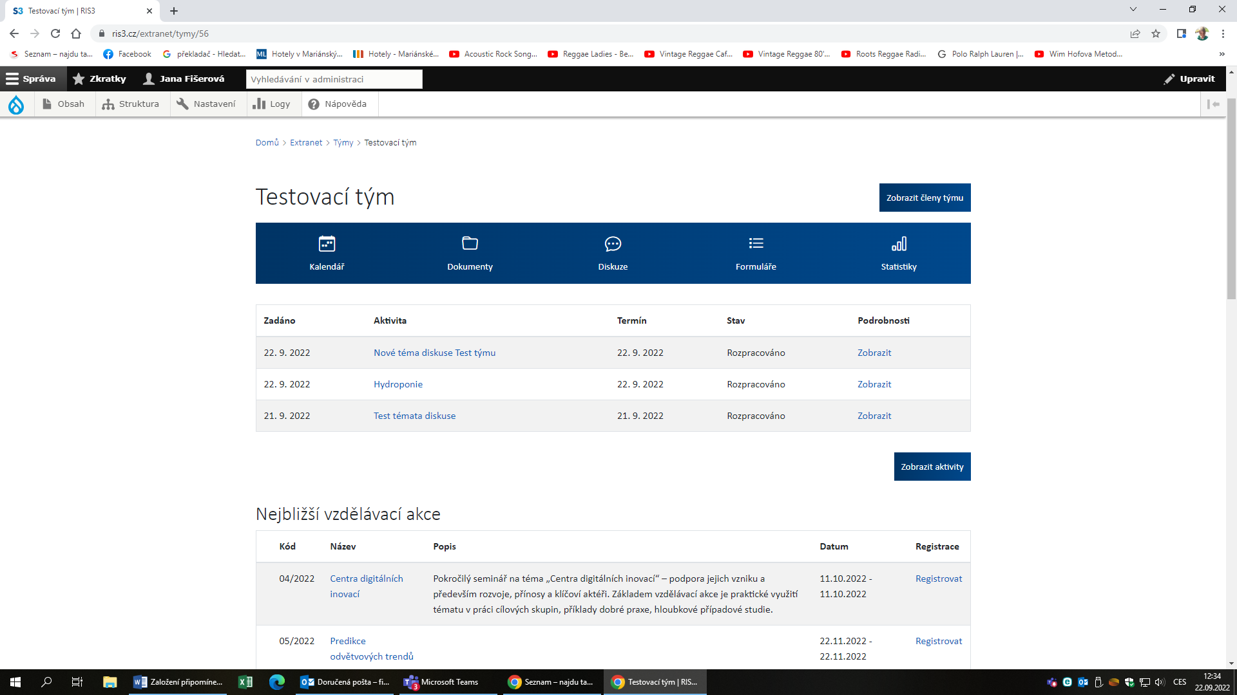

1. Klik na **DOKUMENTY**

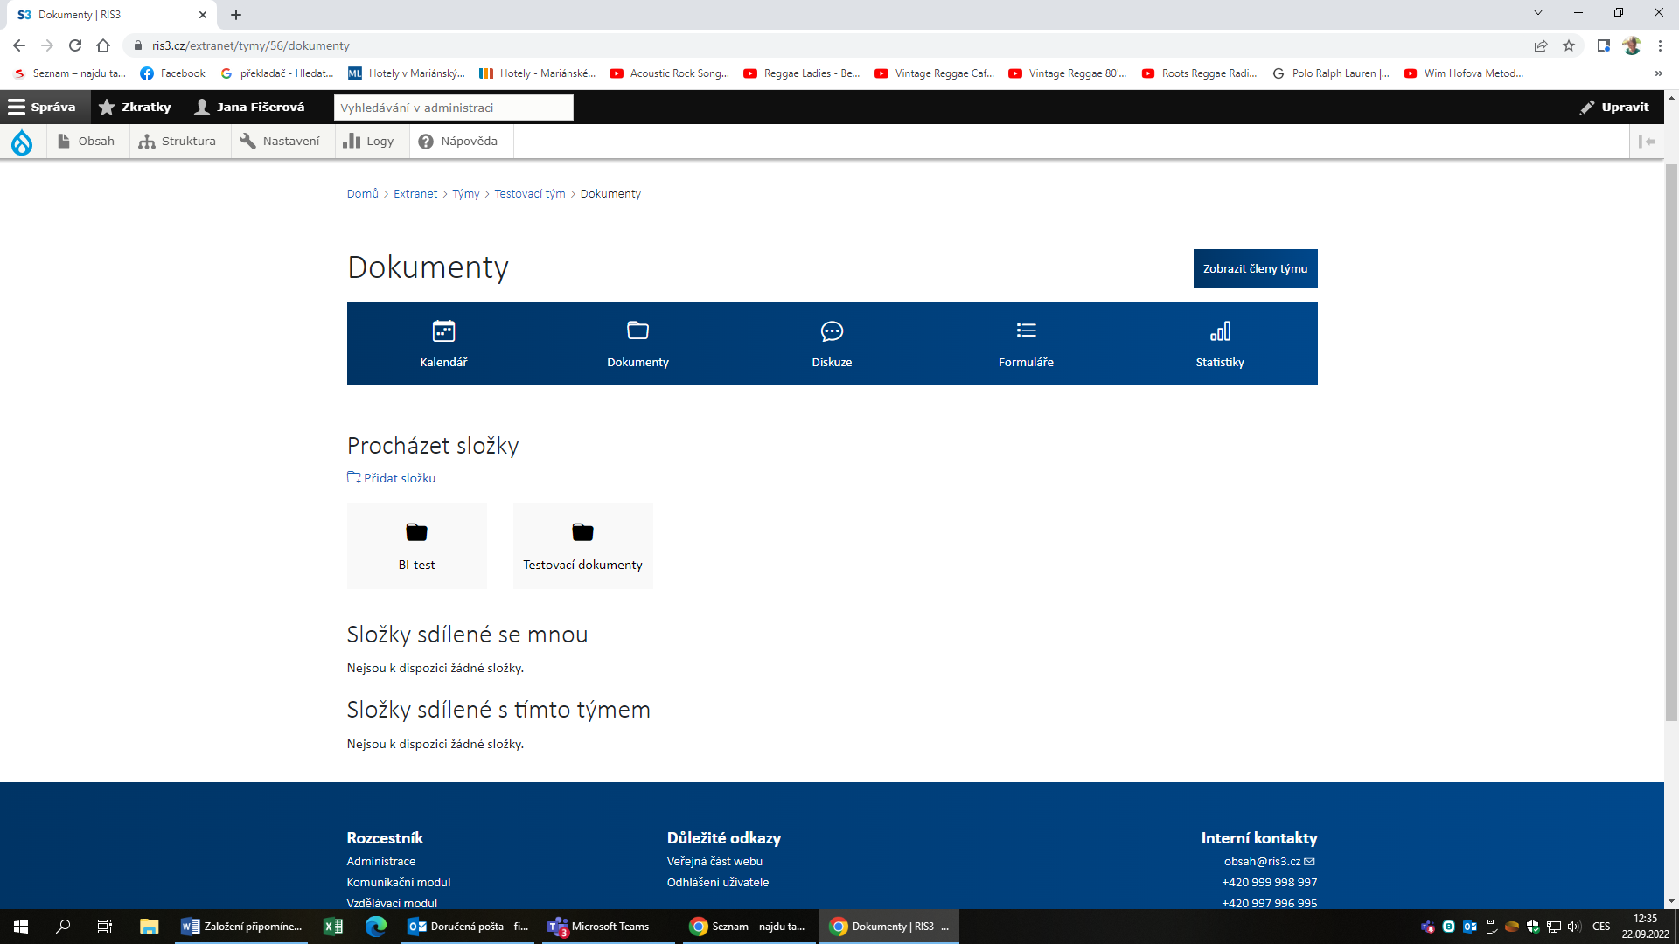

1. Klik na ikonku **PŘIDAT SLOŽKU**

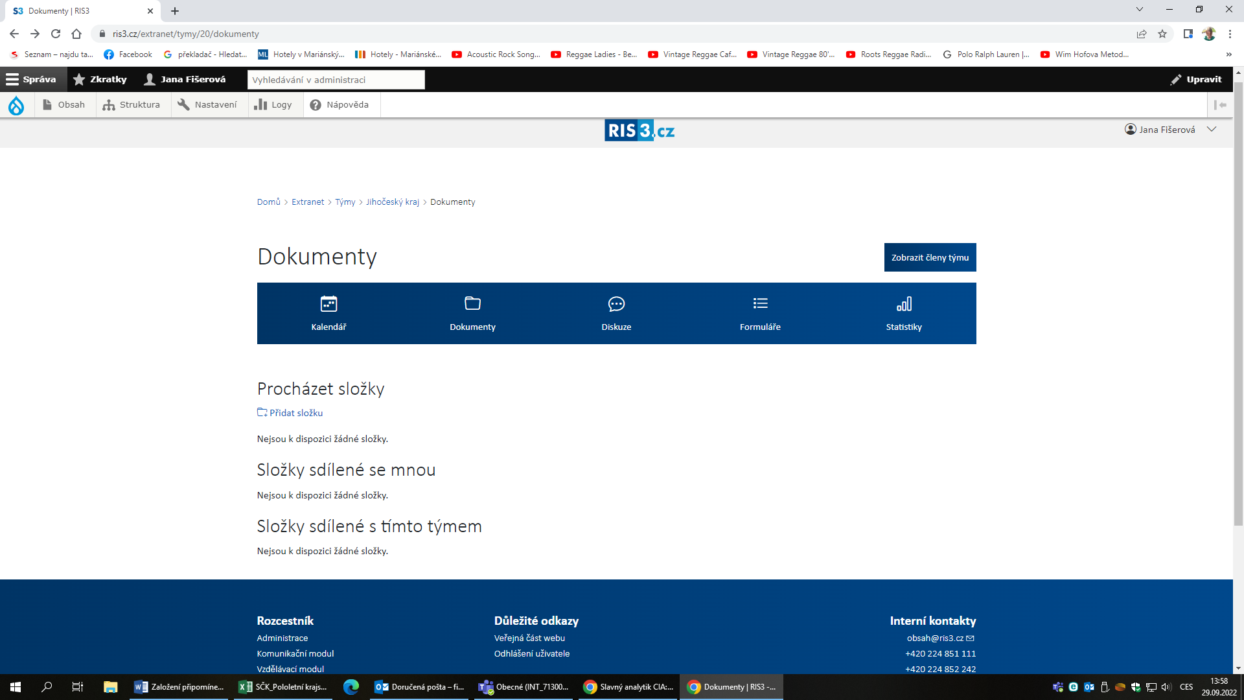

1. Vyplnit **NÁZEV** (povinný jinak vás systém nepustí dál); v našem případě je název „Testovací dokumenty“, **VYDÁNO** (odškrtnuto i zaškrtnuto = žádná změna)

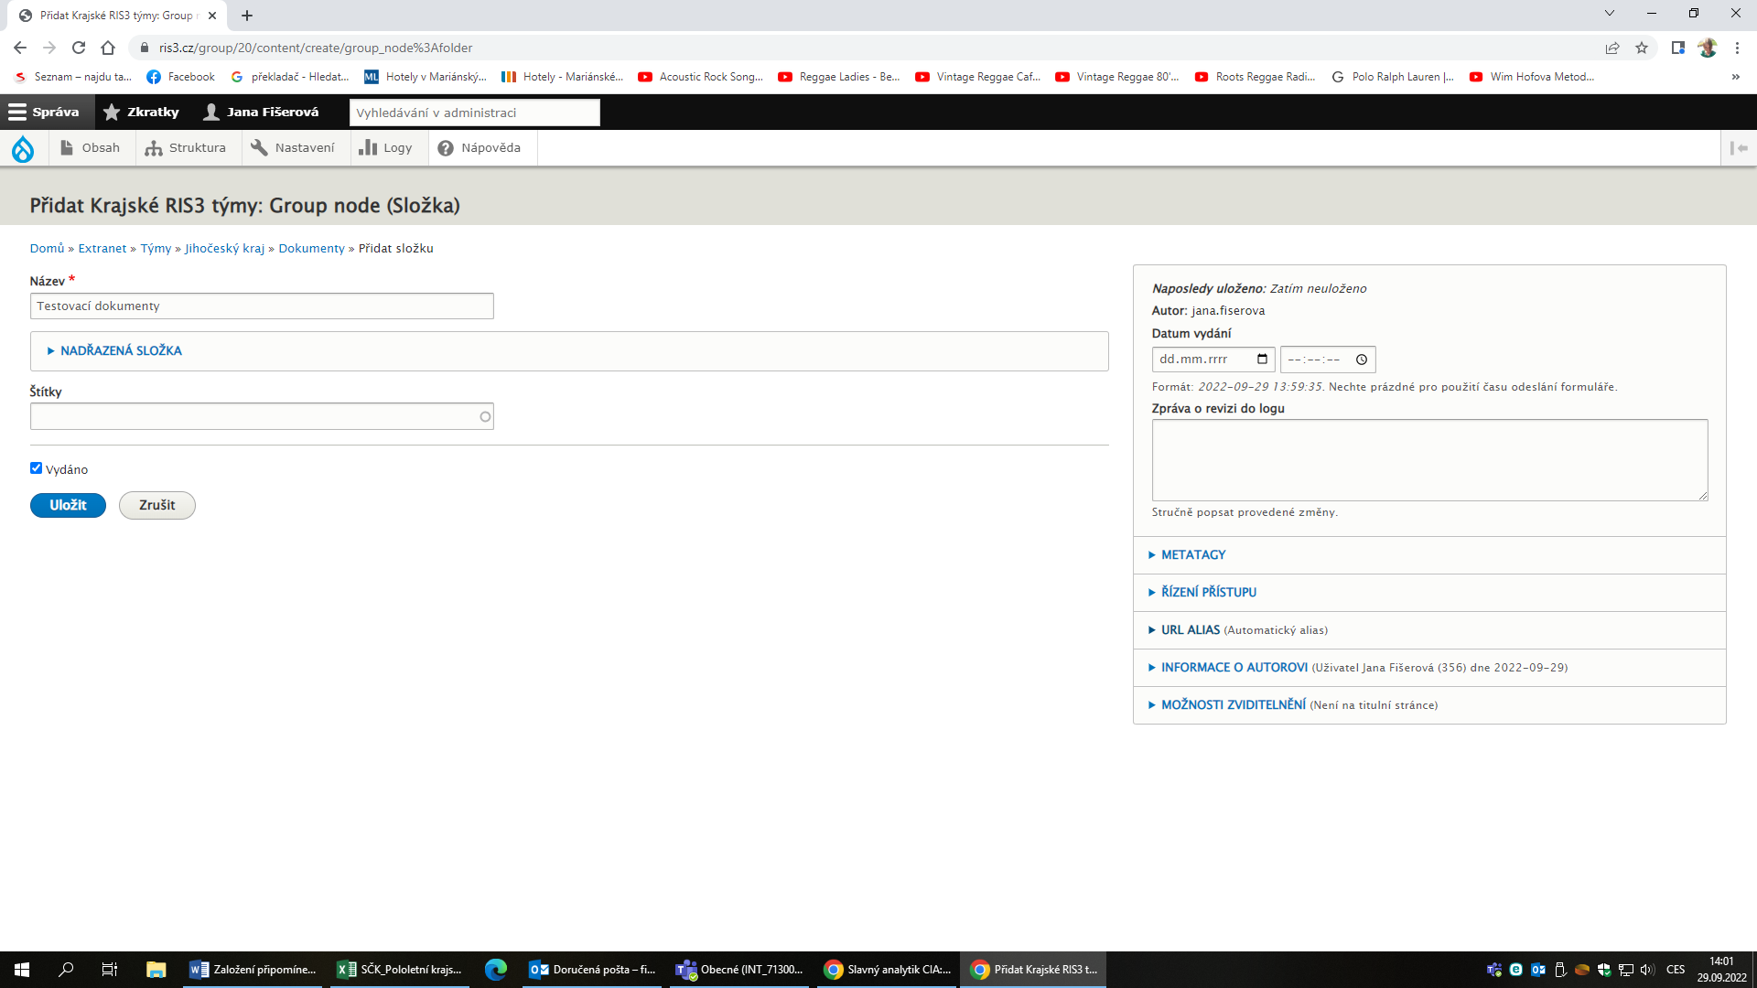

1. Klik na **ULOŽIT**

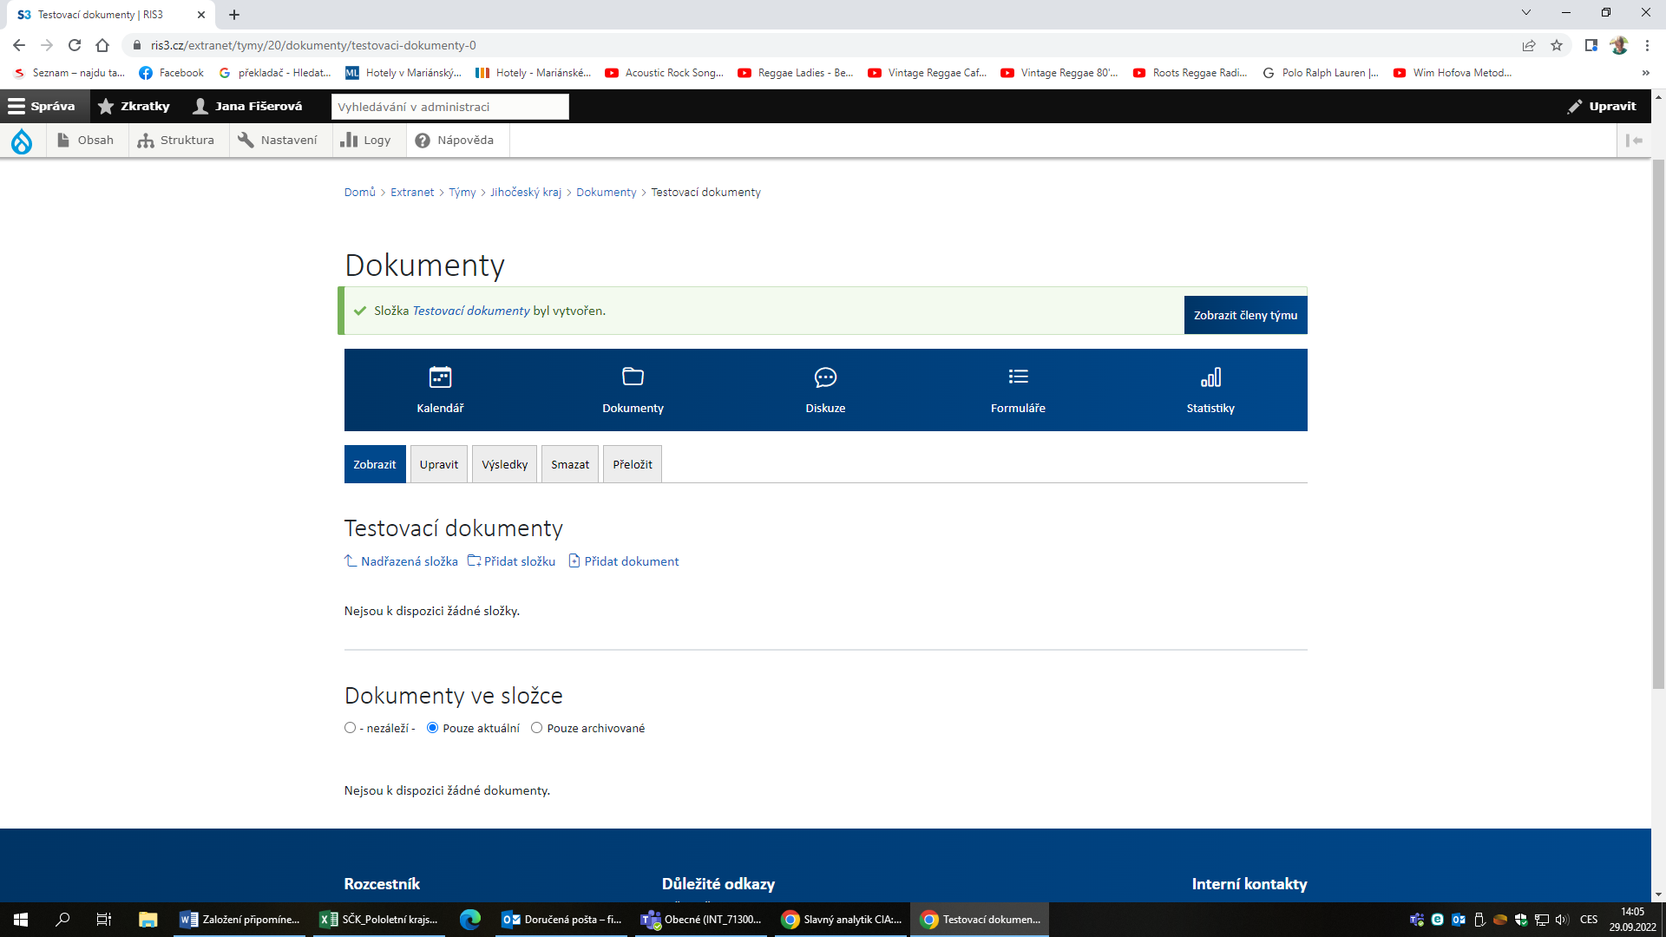

1. Pod názvem **DOKUMENTY** se ve čtvrtém řádku objeví název dokumentu „Testovací dokumenty“ (viz bod 7)
2. Klik na ikonku **PŘIDAT DOKUMENT**
3. V názvu v**DOKUMENTY VE SLOŽCE** je různý výběr buttons – klikněte na pro Vás aktuální button
4. VYPLNIT

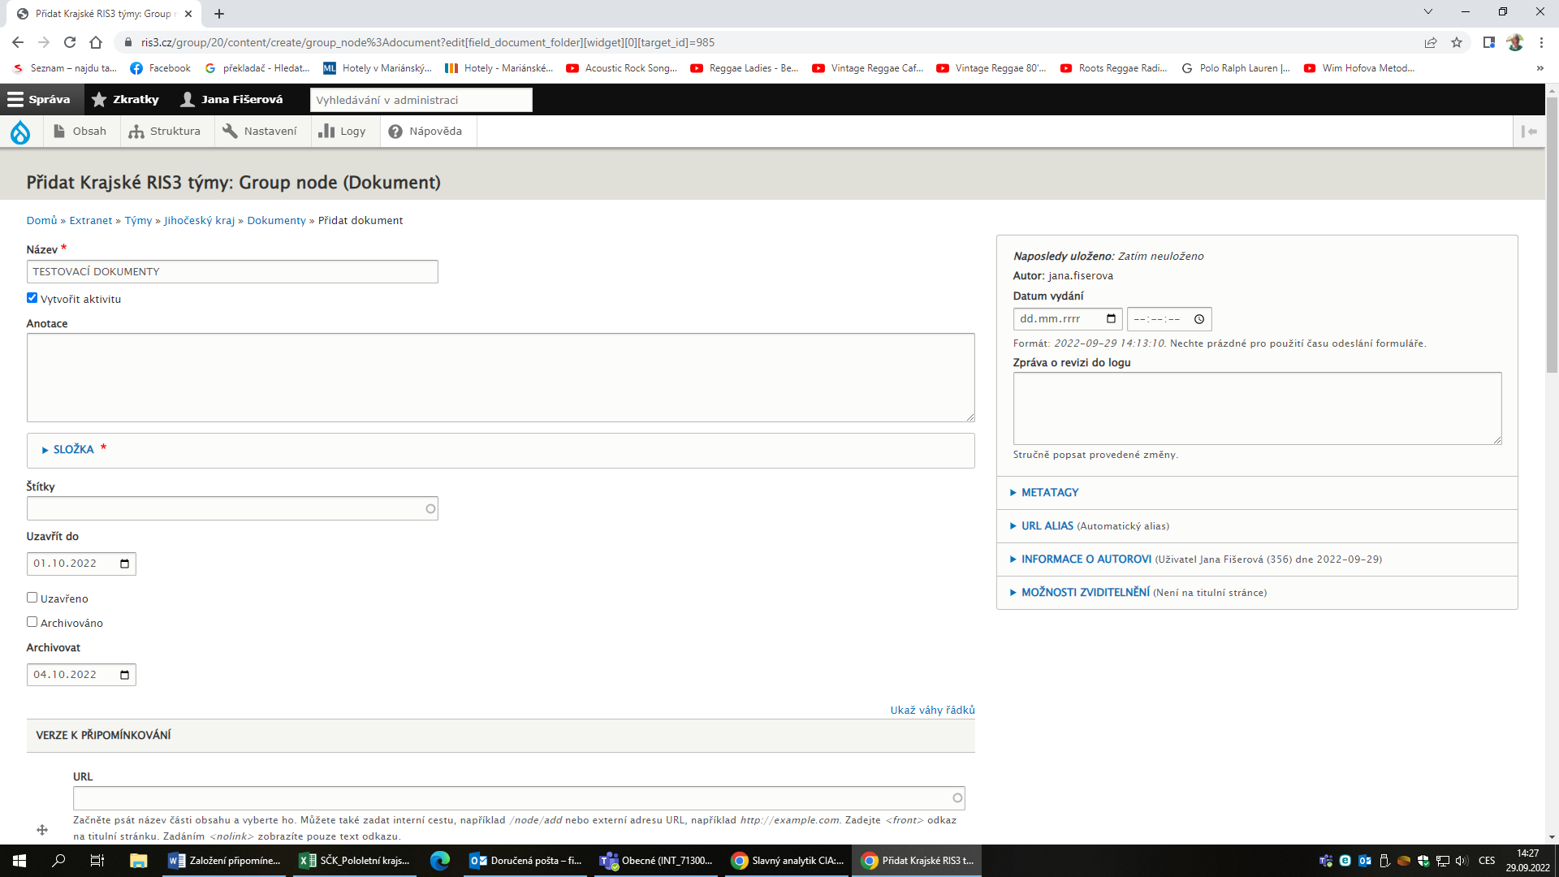

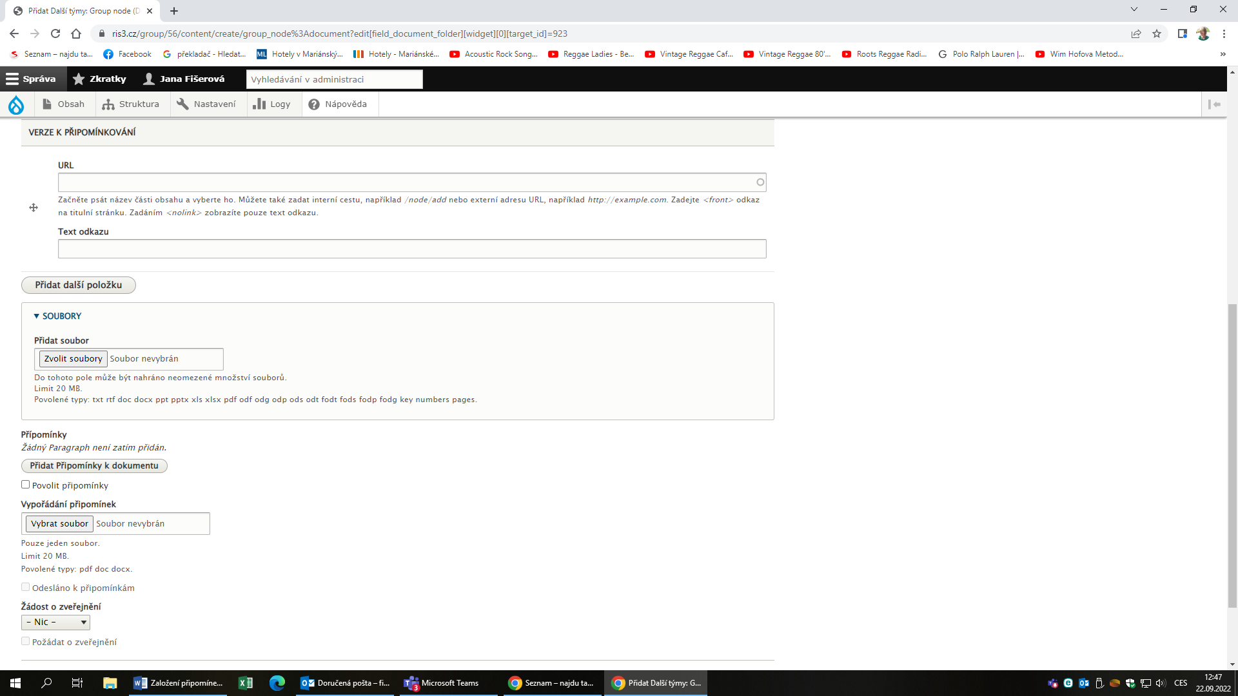

1. Klik na **ZVOLIT SOUBOR**

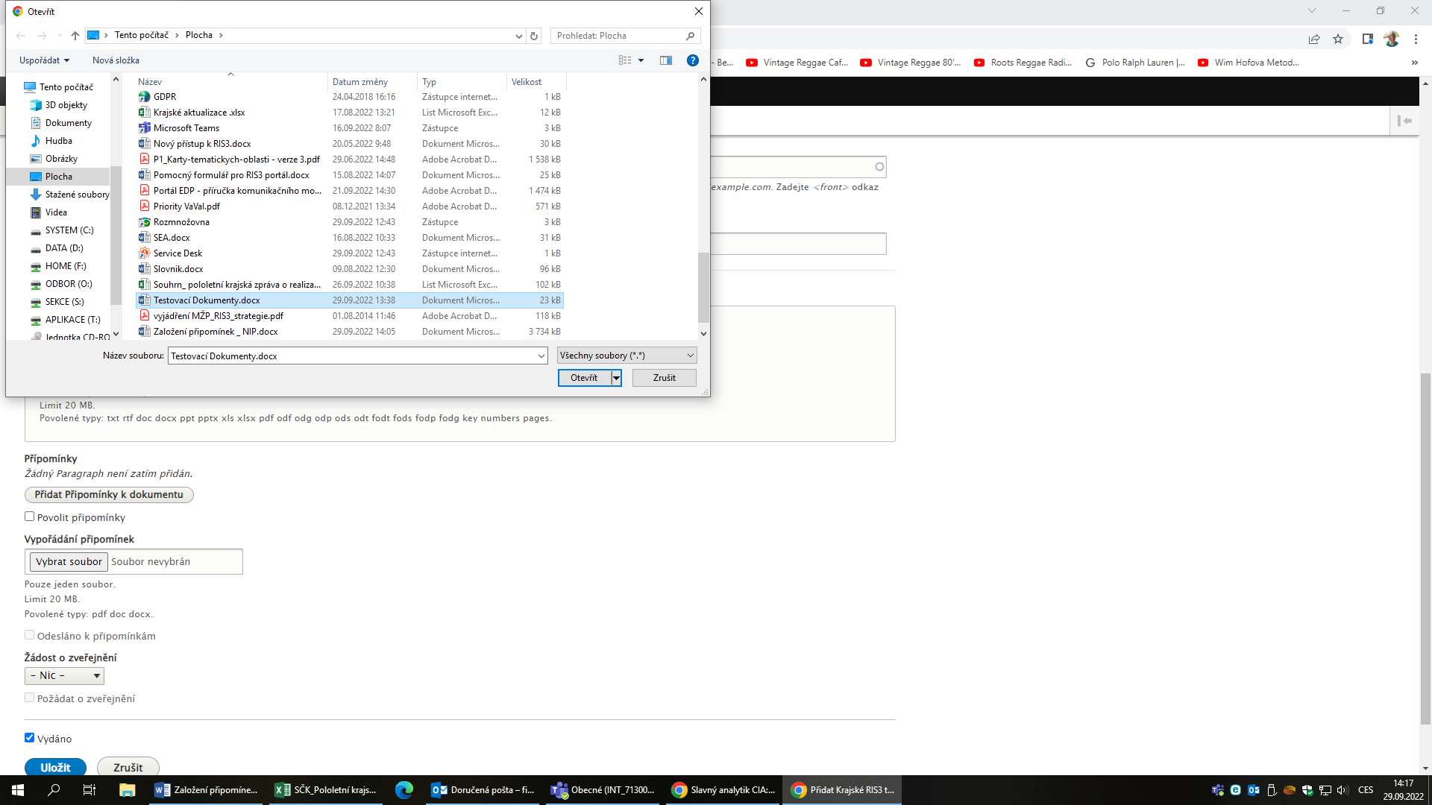

1. Klik na **PŘIDAT PŘIPOMÍNKY K DOKUMENTU**

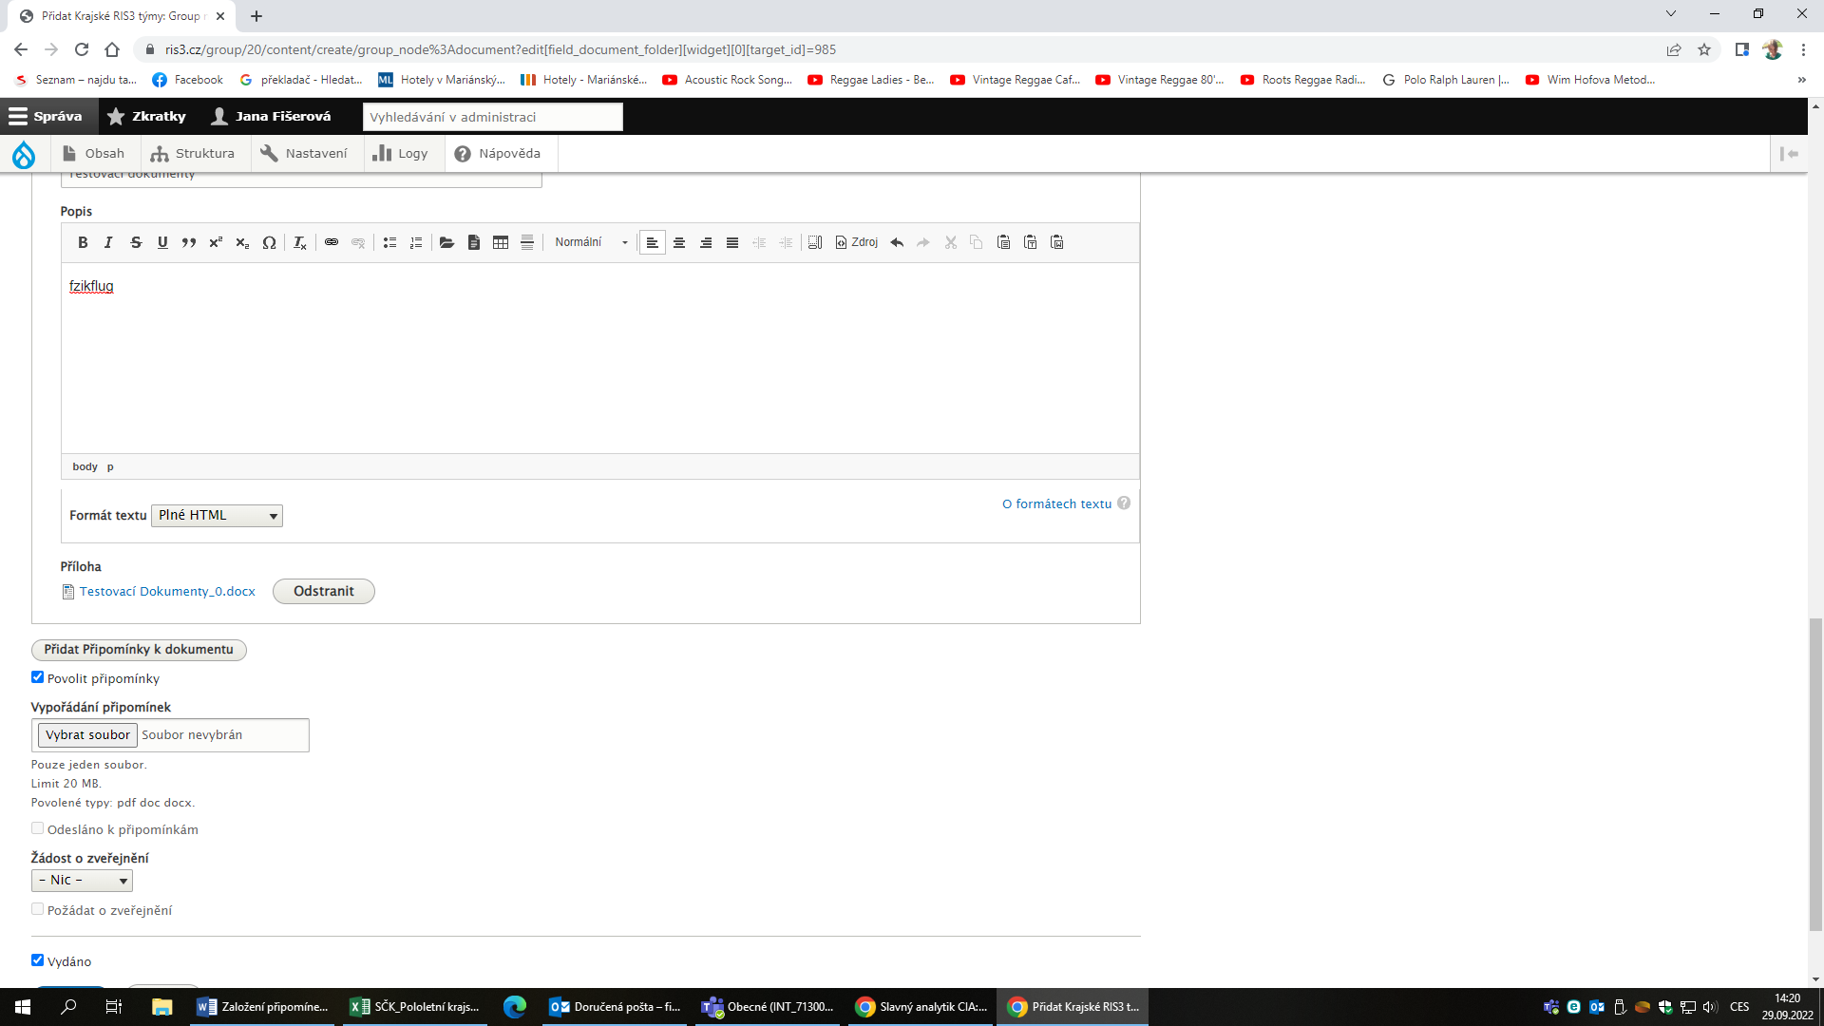

1. Klik na **POVOLIT PŘIPOMÍNKY**
2. Klik na **ULOŽIT**

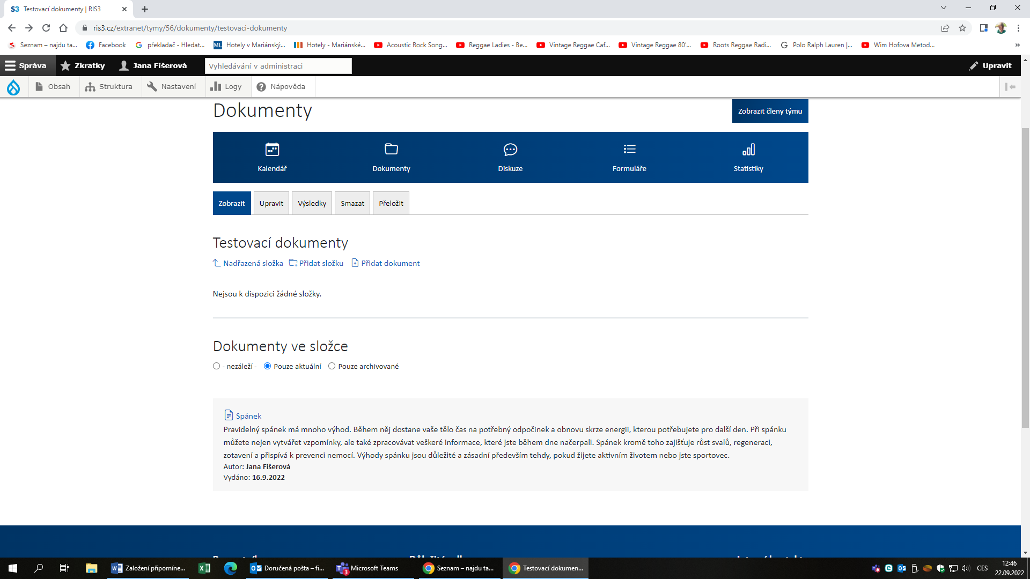

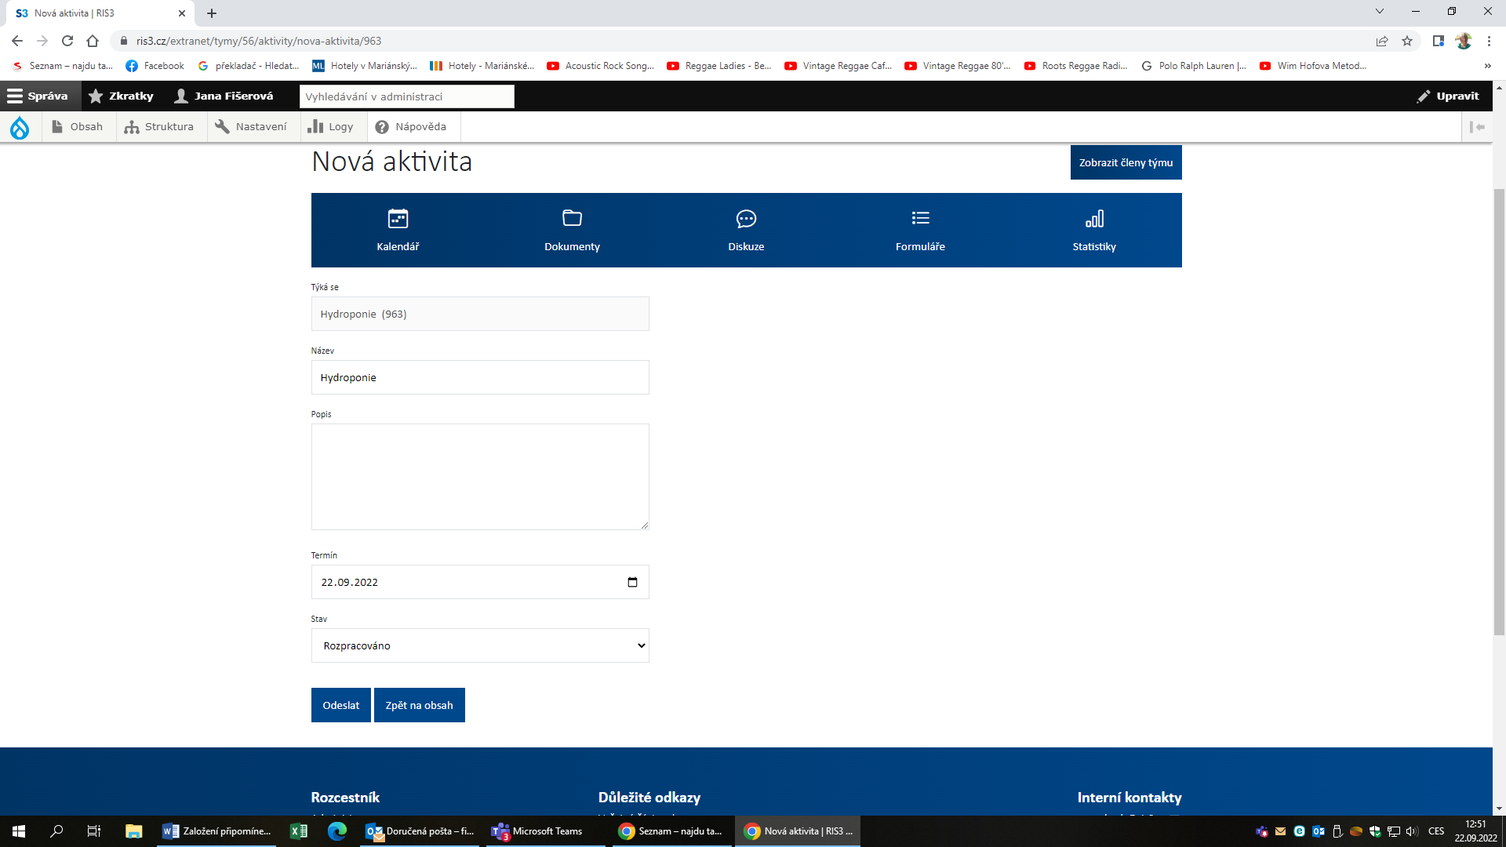

1. Klik na ikonku **ODESLAT K PŘIPOMÍNKÁM**

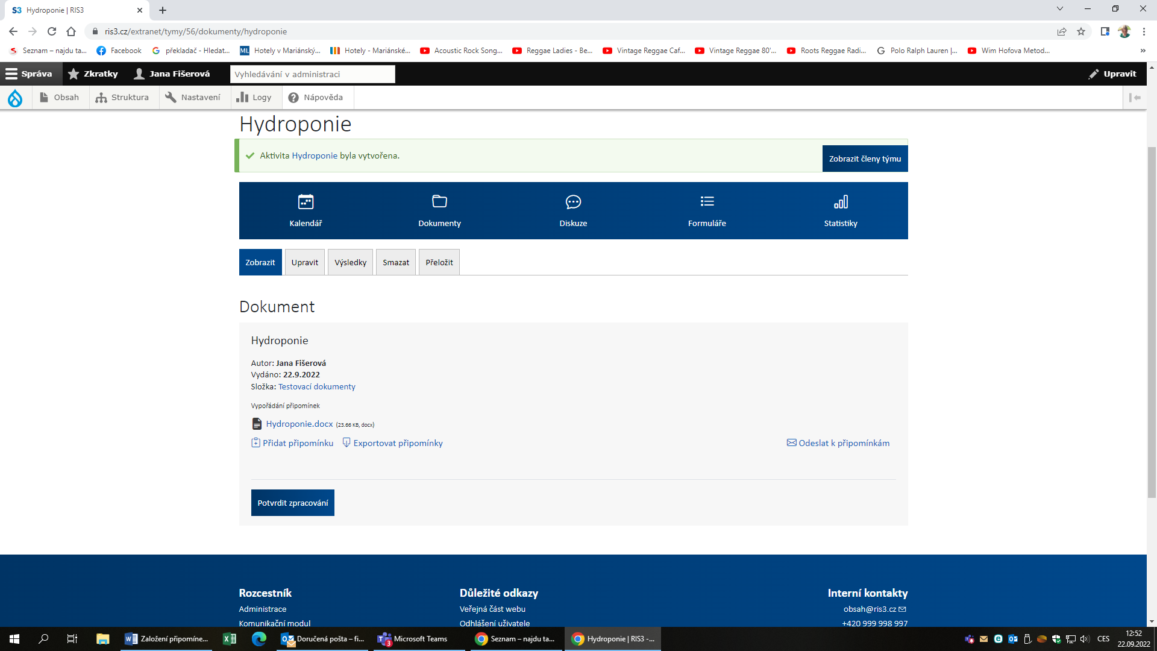

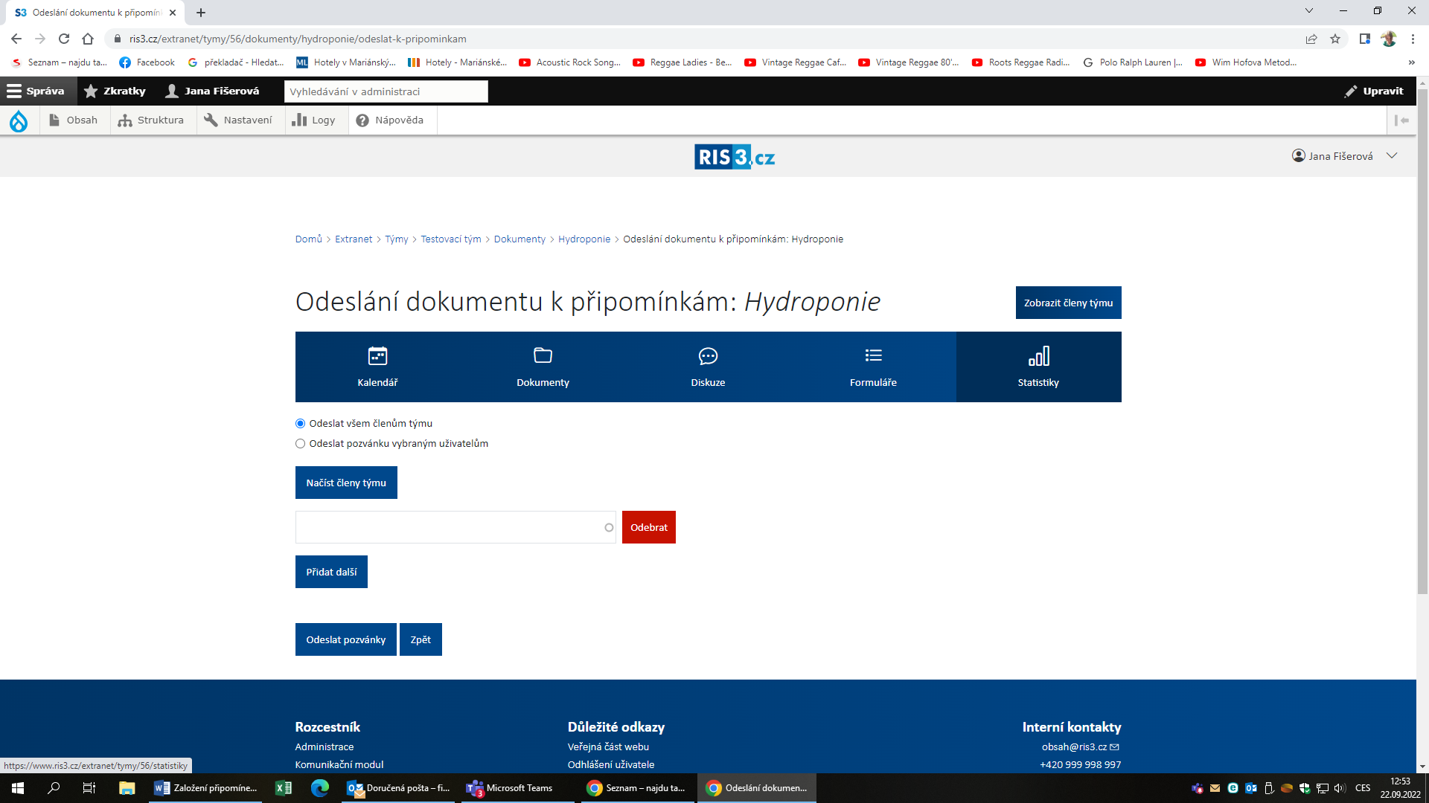

1. Kliknout jestli chceme poslat všem, anebo jen vybraným členům týmu

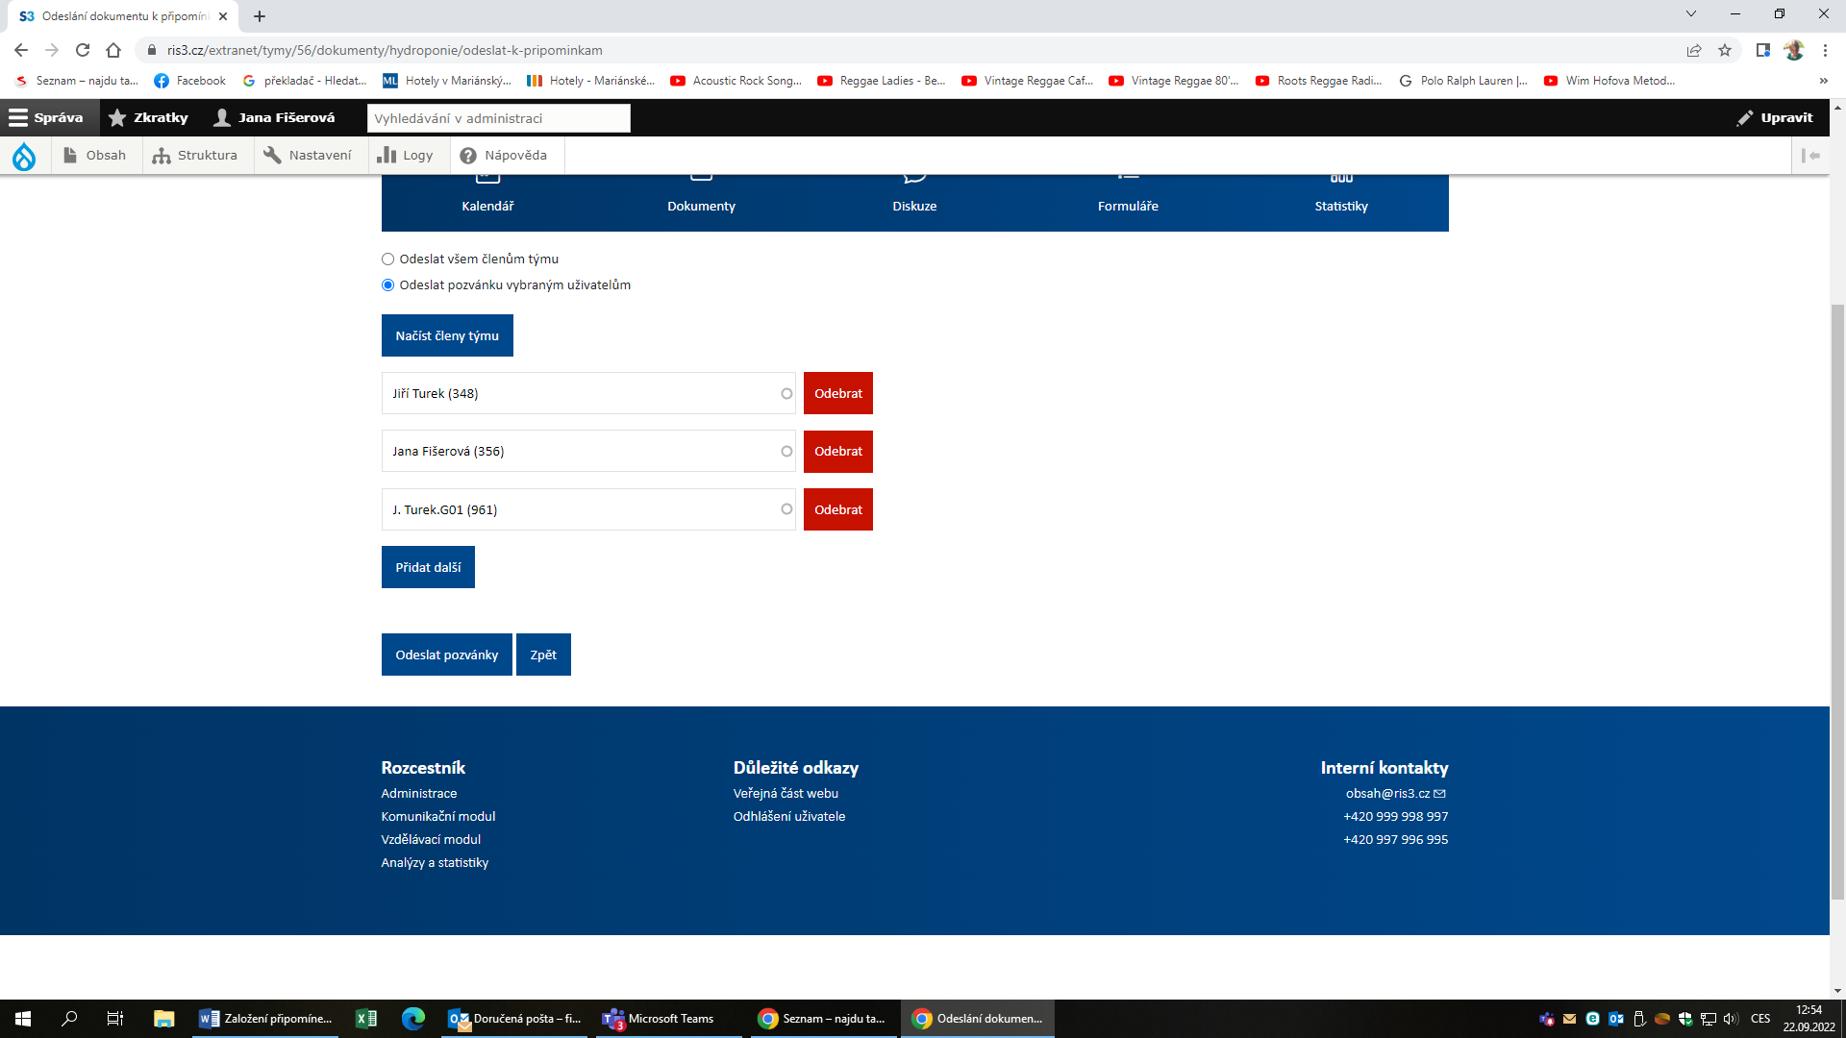

1. Klik **ODESLAT POZVÁNKY**

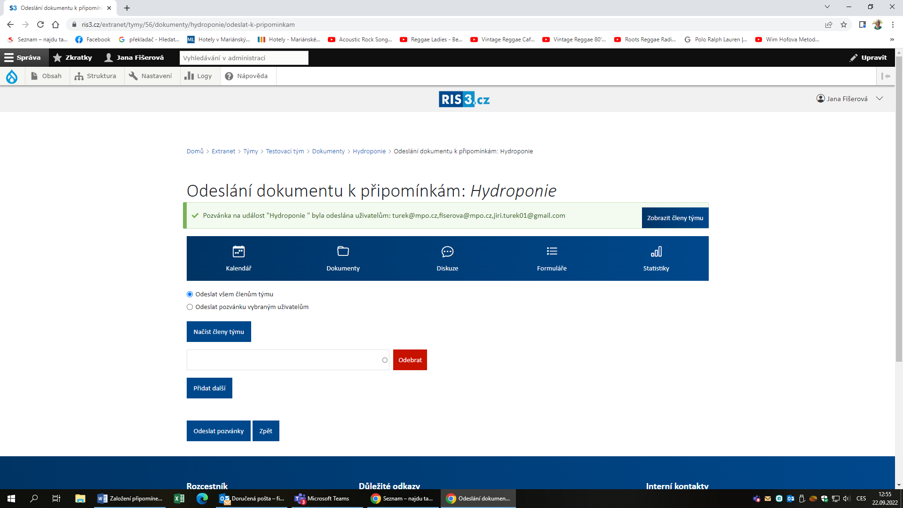

1. Přijde oznámení na email s názvem „**PŘIPOMÍNKA** k Testovací dokumenty“ (viz bod 7)
2. Pokud jsme zapomněli například datum uzavření připomínky, vrátíme se a klikneme na **UPRAVIT** a doplníme

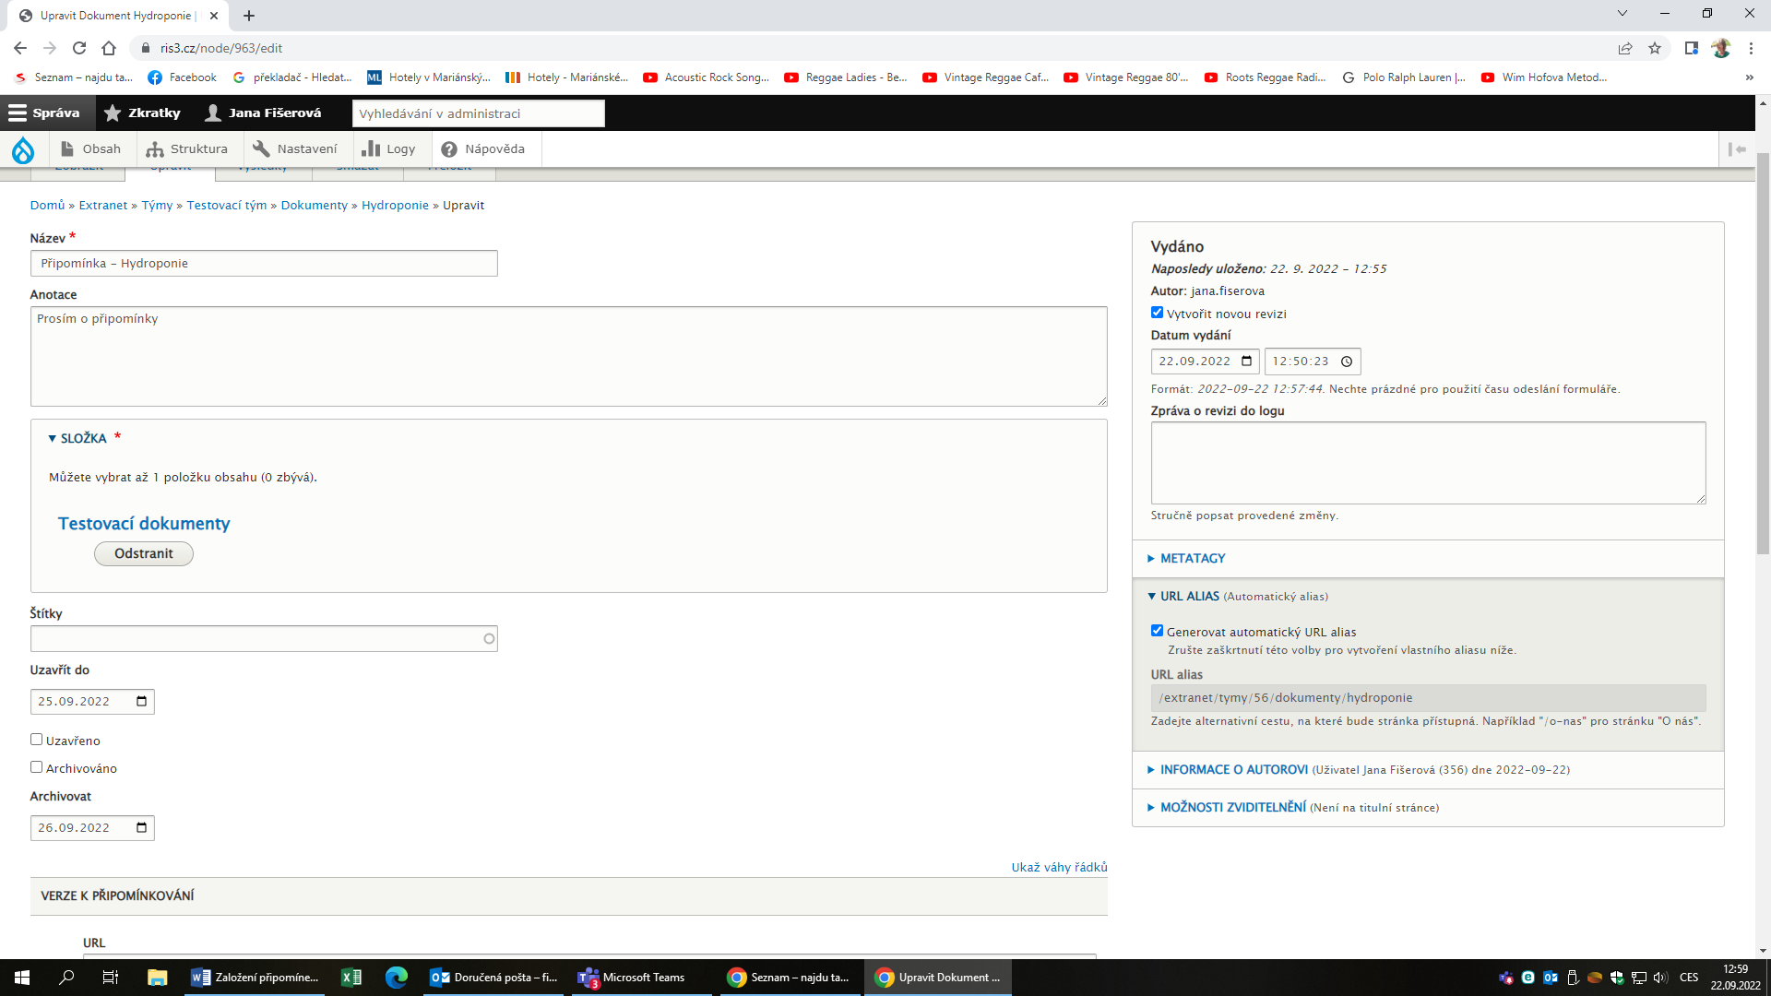

1. Klik na **ULOŽIT**
2. Po **ÚPRAVĚ** přijde opět email
3. Byl/a jste pozván/a uživatelem Jana Fišerová, abyste připomínkoval/a dokument " **PŘIPOMÍNKA** k Testovací dokumenty". Najdete ho po přihlášení na <https://www.ris3.cz/extranet/tymy/56/dokumenty/pripominka-hydroponie> (pouze vzorový email)
4. **Klik na link**

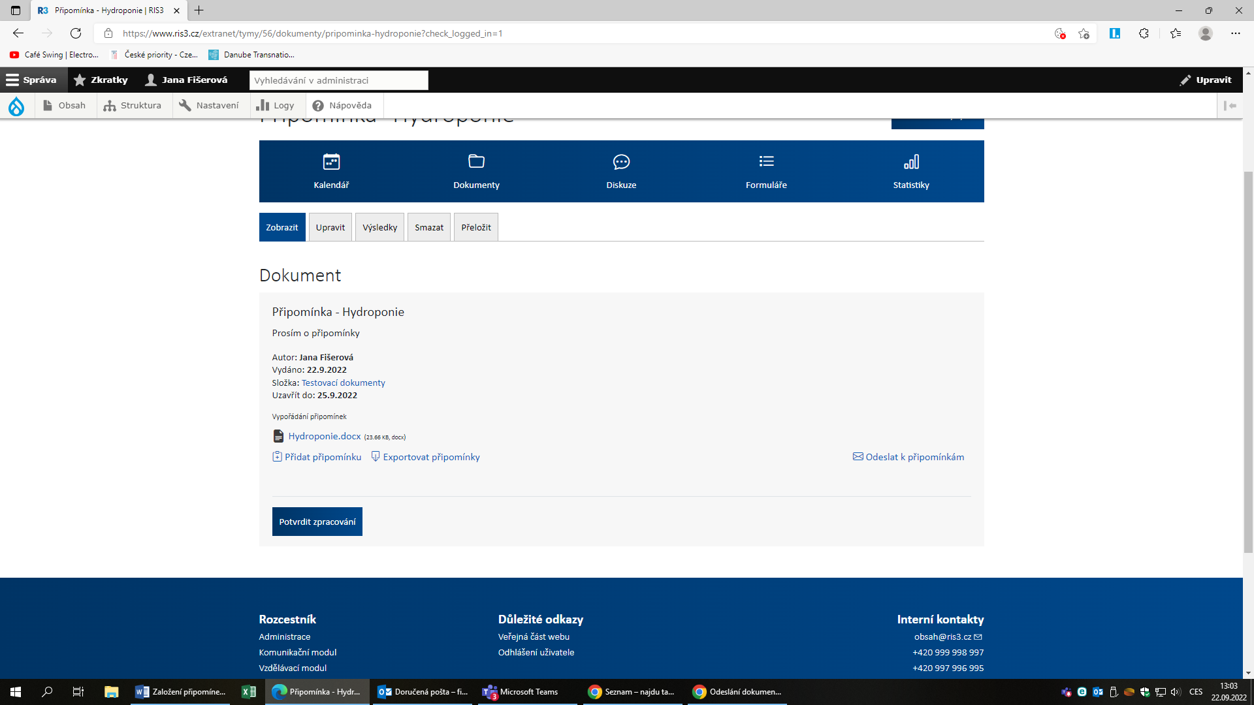

1. Klik na **PŘIDAT PŘIPOMÍNKU**

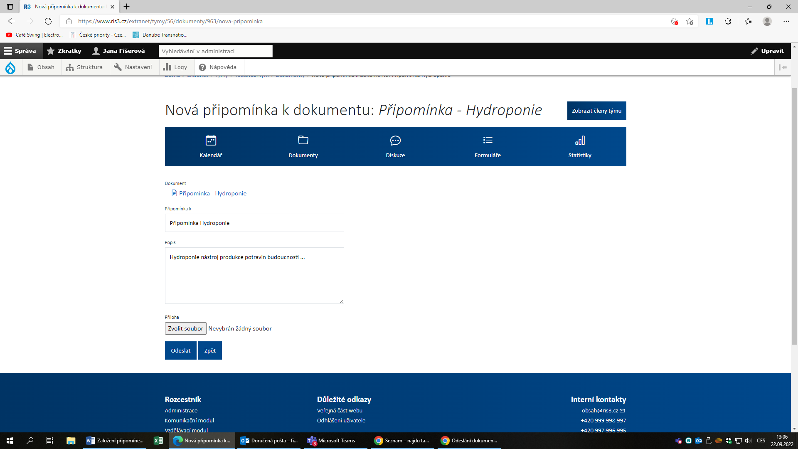

1. Klik na **ODESLAT**

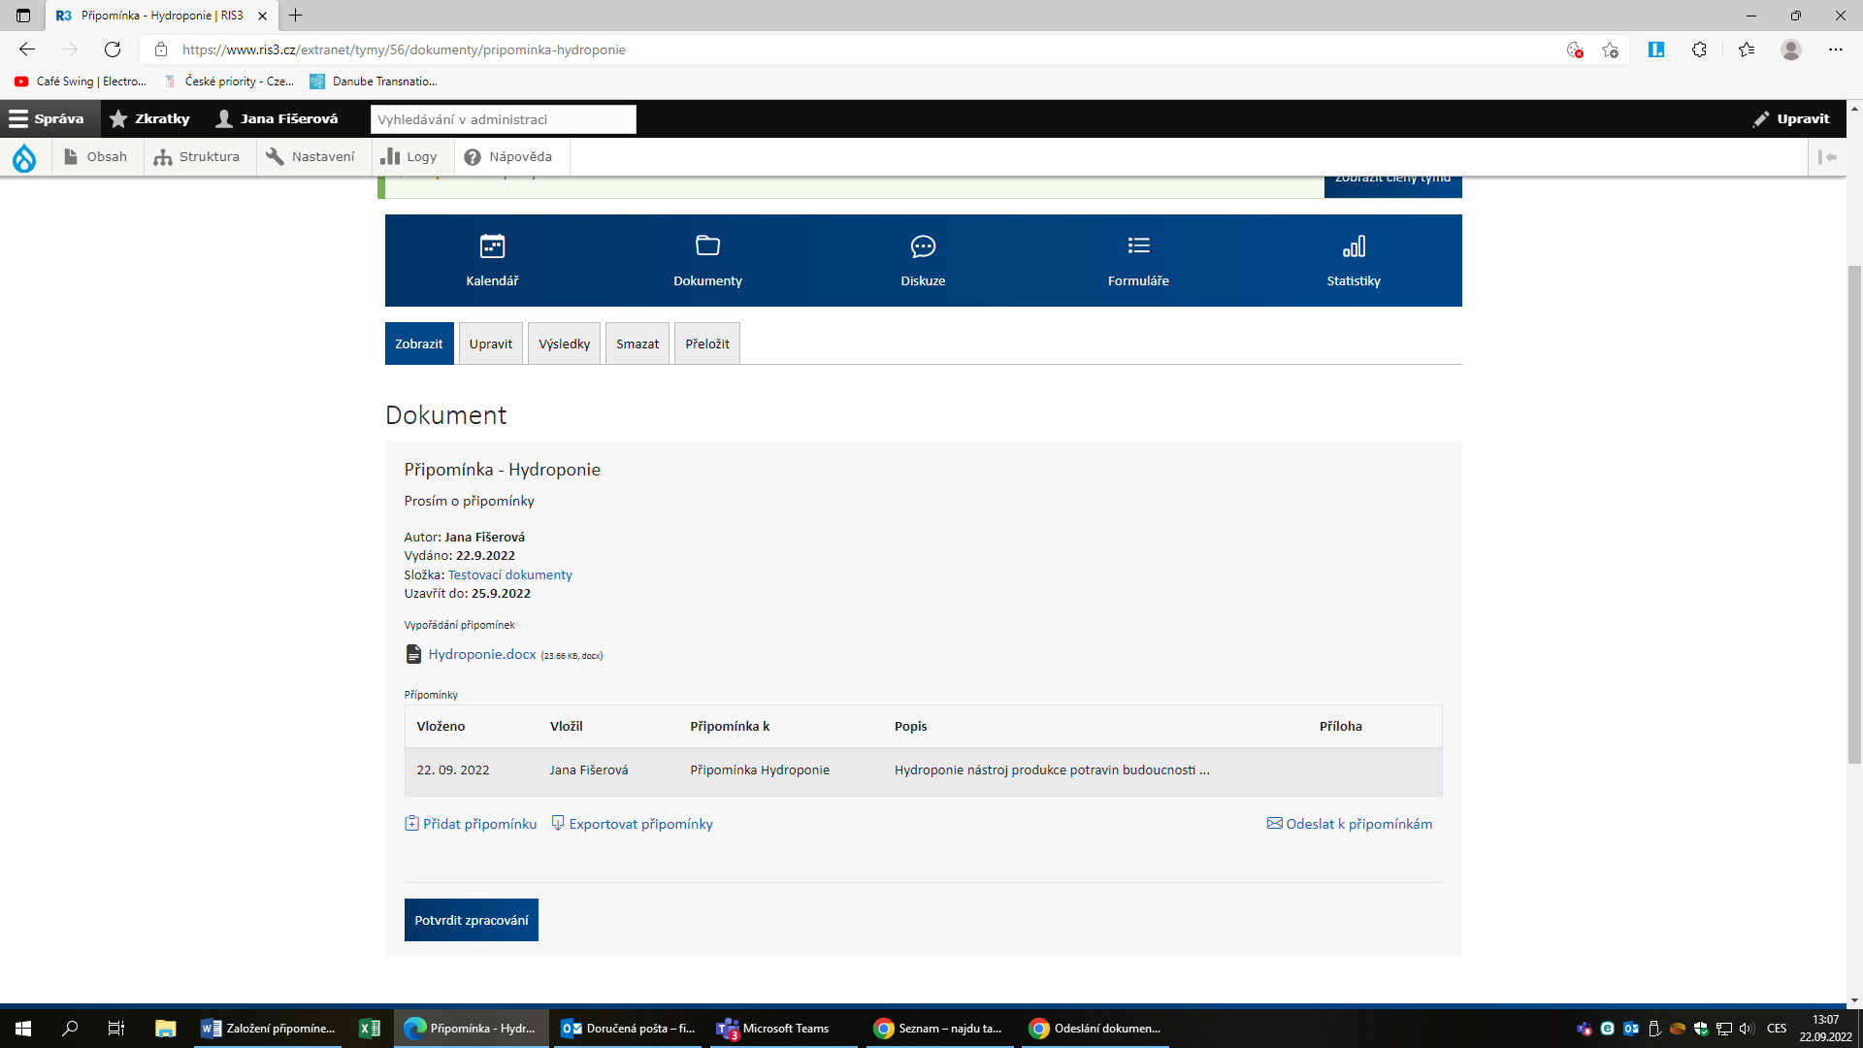

1. Můžeme exportovat připomínky

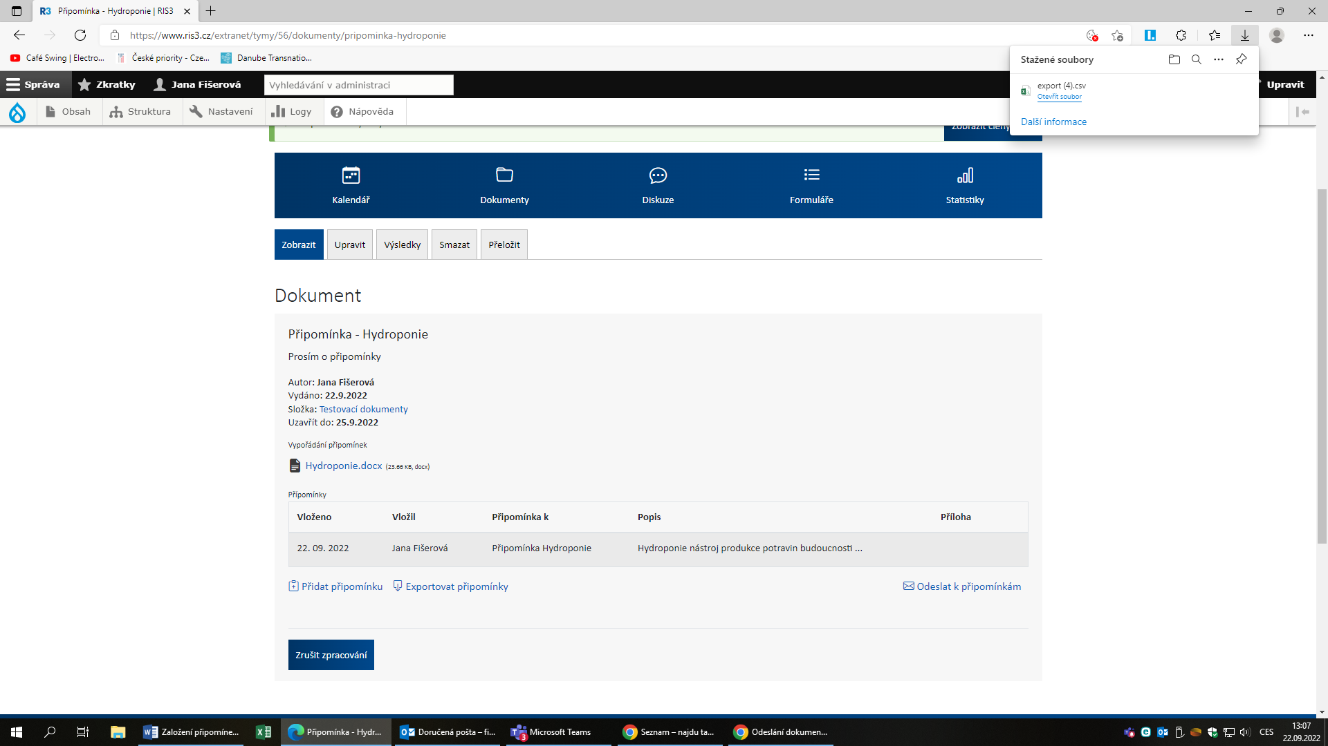

1. Zobrazí se:

